Введение
Связь поколений заключается в знании своей истории. Это память о подвигах предков, их мужестве и героизме. Если мы не будем знать истории, не будем помнить имена героев нашего отечества, жизнь станет бессмысленной, мы не сможем учиться на ошибках, не будем гордиться теми, кто сражался ради нашего будущего, и любить их. Любовь – важная часть связи поколений.
Это сочинение – одно из проявлений благодарности и любви. Им я хочу показать, что я всё ещё помню и горжусь поступками смелой юной девушки, что наравне со взрослыми совершала подвиги. Это важно для меня самой, это важно для всего нашего поколения и нашего будущего. Это важно для Зины Портновой, которая, к глубочайшему сожалению, не застала нашего времени. Однако я уверена, что ей было важно знать: мы помним. Мы не забыли.
Основная часть
Письмо, не дошедшее до адресата
Здравствуй, дорогой друг. Ты меня не знаешь, поскольку я пишу из далёкого 2020-го года, но я знаю о тебе достаточно, чтобы с гордостью заявить, что ты, Зина Портнова, мой герой. Я верю в значимость связи поколений, я верю, что, не зная истории нашего прошлого, мы не можем построить наше будущее. Именно поэтому я пишу тебе это письмо. Я пишу, чтобы сказать: мы помним тебя, мы помним твой подвиг и подвиги других таких же детей, как ты, маленьких героев, жертвовавших собой ради страны.
О тебе, Зина, я знала ещё в начальной школе, в которой нередко проводились мероприятия в память о героях Великой отечественной войны, и ты всегда была в списке тех, о ком идёт речь на таком событии. Нам давали на выбор историю одного из детей-героев, и я выбирала тебя, потому что твои подвиги заставляют содрогаться от осознания, какой ужас ты перенесла, и наполняют моё сердце гордостью и искренней благодарностью. Для этого письма я искала подробности твоей истории в интернете. видеоматериалах и литературе, чтобы заполнить некоторые пробелы, и я в очередной раз убедилась в том, что ты мой герой. Я восхищаюсь твоей смелостью и твоим мужеством.
Прошу меня простить за напоминание о том кошмаре наяву, который ты пережила, но я лишь хочу доказать, что я знаю о твоих подвигах, я помню и всегда буду о них помнить. Ты застала эту беспощадную, кровопролитную и бесчеловечную войну, когда приехала к бабушке в деревню. Это было после твоего седьмого класса, тебе было всего пятнадцать. Казалось бы, всего лишь ребёнок! Однако ты стала одним из самых активных участников организации «Юные мстители». Ты не могла оставаться в стороне, когда вокруг происходят такие ужасные вещи. В этой организации вы начинали с мелких поступков: расклеивание листовок, порча имущества нацистов. Чем дальше вы заходили, тем опаснее было для вас: поджоги, взрывы. Вы рисковали своими жизнями, но не отступали от начерченного пути. Уже этого достаточно, чтобы гордиться тобой. Однако вскоре произошло масштабное событие, из-за которого ты и остаёшься столько времени в сердцах людей.
Отравление сотни гитлеровцев. Эти слова кажутся немыслимыми даже для выполнения взрослым человеком. Как же можно пойти на такой рискованный шаг и при этом остаться в живых? Ты смогла, ты справилась с этой тяжёлой задачей. Работая в немецкой столовой, ты отравила суп, и от этого погибли многие офицеры. Чтобы не выдать себя, тебе пришлось съесть несколько ложек, но ты выжила: тебя спасла бабушка, вылечившая тебя народными средствами. Не только это, я уверена, помогло тебе. Твоя воля к жизни, твой крепкий организм также сыграли свою роль. Ты смогла выжить благодаря желанию жить дальше и продолжать спасать свою Родину. Этот поступок навеки запечатлён в истории нашей страны, и мы никогда его не забудем.
Это был не последний твой подвиг. Ты участвовала во многих операциях против немцев, отважно боролась за свою страну до последнего. Однажды тебя схватили и предлагали сделку: ты расскажешь о местонахождении других членов подполья, а тебе «даруют» жизнь. Конечно, ты не согласилась. Когда немец отвлекся, ты схватила пистолет с его стола и выстрелила, не раздумывая ни секунды. При попытке сбежать ты убила ещё нескольких гитлеровцев, но тебя задержали, тебе прострелили обе ноги. Уже от этих слов бегут мурашки по коже, и в груди появляется неприятно тянущее, тревожащее чувство сочувствия и ужаса. Однако это меньшее из тех кошмаров, что ты пережила потом. Немцы были в ярости. Тебя стали пытать, но не ради информации, а ради твоих страданий и криков. Они наслаждались твоей болью, хотели отомстить. Сердце обливается кровью от осознания, что ты перенесла в тот период своей жизни. Ты прошла все пытки стойко, и от этого твои мучители злились ещё больше. В итоге, после всех страданий, тебя расстреляли. Измученную физически, но не сломленную духовно.
Больше всего меня восхищает в этой истории твоя стойкость. Твои палачи были жестоки, беспощадны, но ты не умоляла тебя отпустить, ты продемонстрировала силу духа, твёрдость характера. Зина, ты показала немецким солдатам, что волю нашего народа не сломить, что мы сильны и готовы бороться за нашу Родину. Своими подвигами ты внушила людям в то ужасное время чувство патриотизма, искренней, чистой любви к собственной стране. Твои поступки значимы, и они не должны быть забыты.
Мне жаль, что тебе пришлось выносить подобные страдания, но я восхищена тем, что ты, осознавая последствия, всё равно пошла по непростому пути, встала между своей Родиной и немецкими захватчиками, не давая уничтожить то, что ты любишь. Ты могла бы бездействовать, жить, как другие дети, но ты посчитала своим долгом вступить в подпольную организацию, и я горжусь тобой. Все мы гордимся.
Мне также жаль, что я не могу сказать тебе этого вживую. Мне жаль, что моё письмо никогда не дойдёт до адресата. Я бы очень хотела, чтобы ты знала, чтобы ты услышала, как ценят твои подвиги люди в нынешнем поколении, как любят и уважают тебя люди того возраста, в котором ты была на момент войны. Ты настоящий пример для подражания. Ты мой герой.
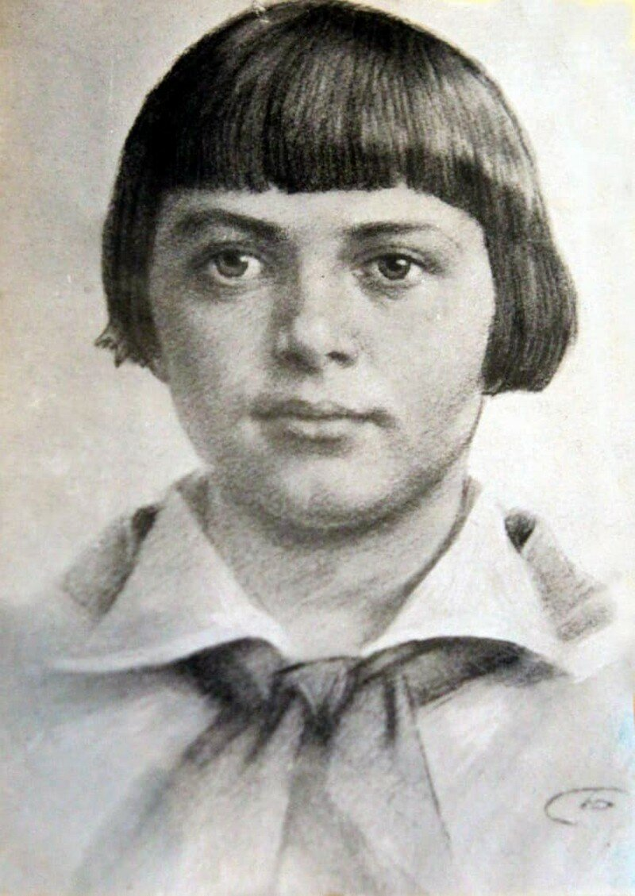
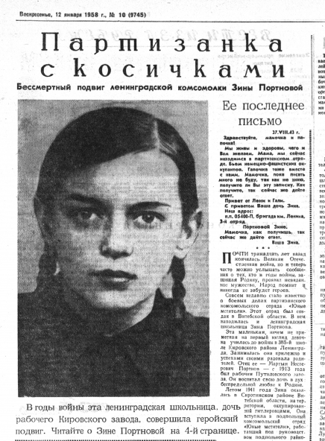
2. Графическая часть

